商品編號 | 商品名稱 | 商品檢視圖 | 商品規格/重量 | 售價
M14052451 | 嚴選台灣烏龍茶便利包 | 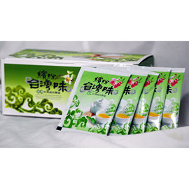 | 一盒30包小茶包 | 238
M14060732 | 頂級歡喜海苔豬肉鬆, | 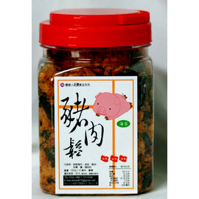 | 300g  瓶裝 | 248
M14061858 | 頂級歡喜豬肉鬆 | 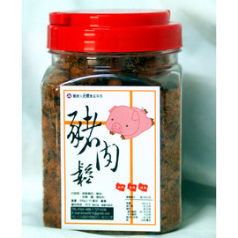 | 300g  瓶裝 | 228
M14061935 | 頂級大洋旗魚脯 | 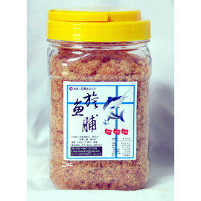 | 250g  瓶裝 | 268
M14068880 | 元素大洋頂級旗魚酥 | 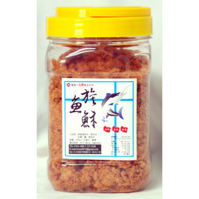 | 250g  瓶裝 | 268
M14069935 | 山珍海味頂級肉鬆 | 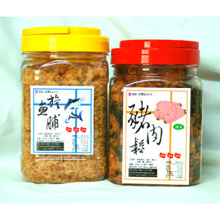 | 魚250g瓶裝  豬300g瓶裝 | 498
M14487136 | 凍頂烏龍茶 | 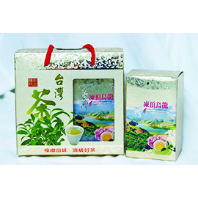 | 真空袋  包裝X2  附精美  包裝盒  附精美  包裝提盒 | 588
M14487155 | 杉林溪高山茶 | 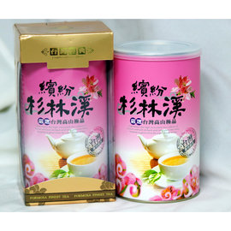 | 真空袋  包裝X1  附禮盒罐 | 988
M14487187 | _阿里山春天手摘茶 | 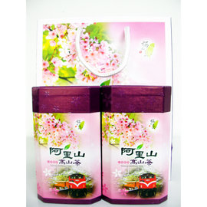 | 真空袋  包裝X2  附禮盒罐附提裝 | 1280
M14487203 | _阿里山高山茶 | 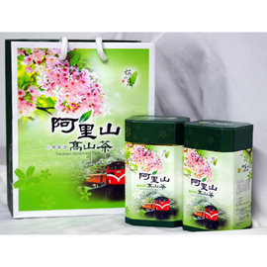 | 半斤  真空袋  包裝X2  附禮盒罐附提裝 | 780
M14487261 | 梨山翠峰高山茶 （春茶） | 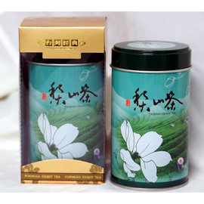 | 真空袋  包裝X1  附禮盒罐 | 1580
M14487271 | 杉林溪高山烏龍茶 （春茶） | 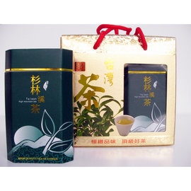 | 真空袋  包裝X2  附禮盒罐附精美包裝提盒 | 1980
M14489768 | 梨山春茶禮盒裝 | 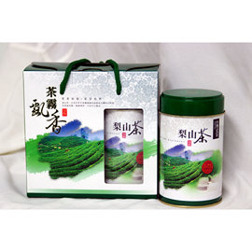 | 真空袋  包裝X2  附禮盒罐附精美包裝提盒 | 2810
M14489908 | 大禹嶺春茶禮盒裝, | 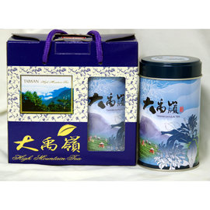 | 真空袋  包裝x2  附禮盒罐附精美包裝提盒 | 2980
M14494496 | 極品台灣阿里山烏龍茶便利包, | 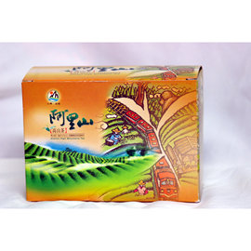 | 一盒20包小茶包 | 198

